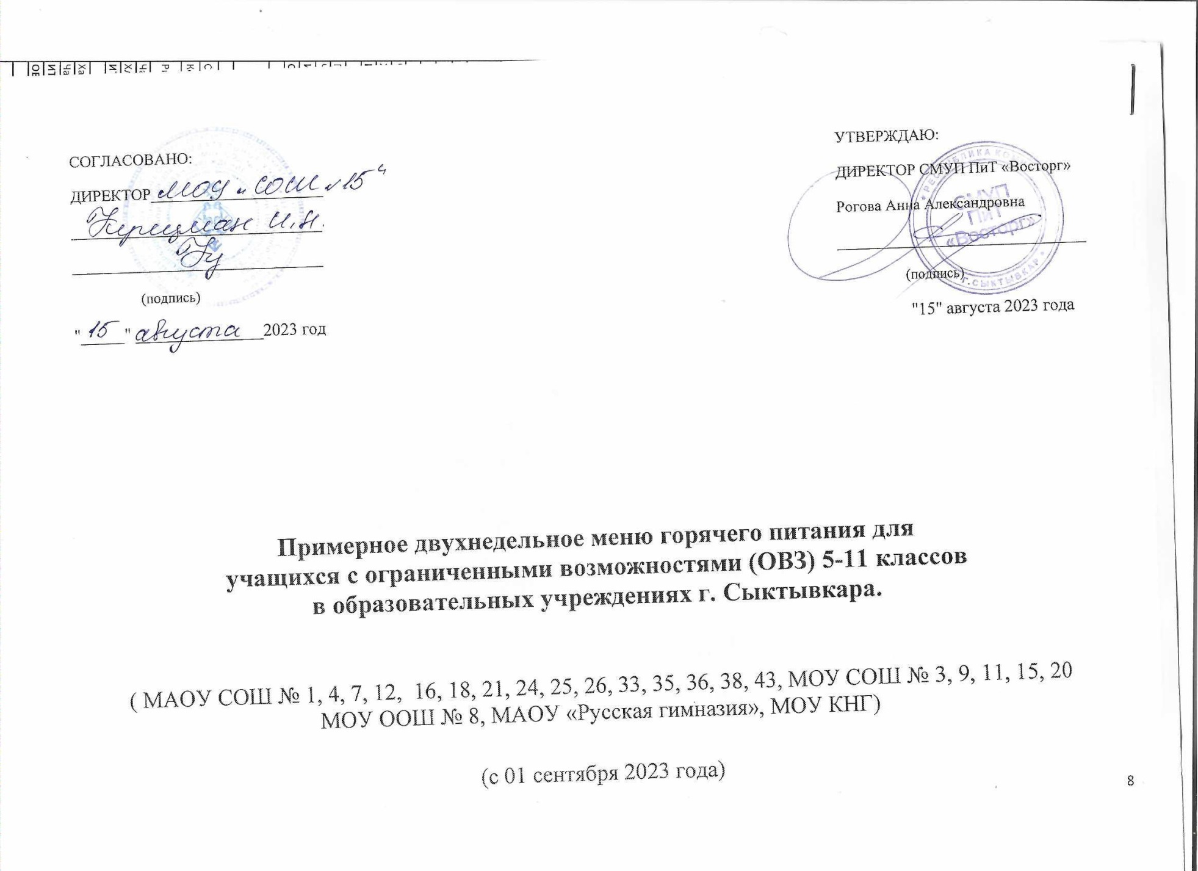
1 неделя
ПОНЕДЕЛЬНИК
НАИМЕНОВАНИЕ | 12+ лет |  |  |  |  | № ТК | № ПО СБОРНИКУ РЕЦЕПТУР
 | ВЫХОД, гр | Белки, гр | Жиры, гр | Углеводы,гр | ККАЛ
1 прием пищи
Рассольник "Домашний" | 260 | 2,35 | 6,6 | 14,05 | 124,8 | 101/2 | Пермь 2018 № 101
Медальоны из рыбы | 100 | 16,3 | 9,5 | 12,3 | 200,8 | 42/5 | ТТК № 42
Картофельное пюре | 180 | 3,67 | 5,76 | 24,53 | 164,7 | 312/1 | Москва 2011 № 312
Чай с сахаром | 215 | 0,07 | 0,02 | 15 | 60 | 685/1 | Москва 2004 № 685
Хлеб " Дарницкий" порциями | 20 | 1,3 | 0,2 | 8,6 | 43 | 11 | ТТК № 10
ИТОГО | 775 | 23,7 | 22,12 | 74,48 | 593,3
2 прием пищи
Пирожок печеный с вишней | 80 | 3,85 | 4,3 | 36,8 | 197,4 | 406/30 | Москва 2011 № 406
Чай с сахаром и лимоном | 222 | 0,1 | 0,0 | 15,2 | 62,0 | 686/1 | Москва 2004 № 686
ИТОГО | 302 | 3,98 | 4,32 | 52 | 259,4
ОБЩИЙ ИТОГ | 1077 | 27,68 | 26,44 | 126,48 | 852,7
ВТОРНИК
НАИМЕНОВАНИЕ | 12+ лет |  |  |  |  | № ТК | № ПО СБОРНИКУ РЕЦЕПТУР
 | ВЫХОД, гр | Белки, гр | Жиры, гр | Углеводы,гр | ККАЛ
1 прием пищи
Суп картофельный с горохом | 250 | 5,49 | 5,27 | 16,54 | 148,25 | 102/4 | Москва 2011 №102
Мясо с овощами "Болоньез" | 100 | 12,81 | 14,46 | 4,5 | 210,7 | 35/2 | ТТК № 35
Макаронные изделия отварные (спагетти) | 180 | 6,62 | 5,42 | 31,73 | 202,14 | 114/1 | ТТК № 114
Чай с сахаром | 215 | 0,07 | 0,02 | 15 | 60 | 685/1 | Москва 2004 № 685
Хлеб " Дарницкий" порциями | 20 | 1,3 | 0,2 | 8,6 | 43 | 11 | ТТК № 10
ИТОГО | 765 | 26,29 | 25,37 | 76,37 | 664,09
2 прием пищи
Крендель сахарный | 80 | 5,6 | 10,5 | 44,6 | 296,0 | 415/2 | Москва 2011 № 415
Чай с сахаром и лимоном | 222 | 0,1 | 0,0 | 15,2 | 62,0 | 686/1 | Москва 2004 № 686
ИТОГО | 302 | 5,69 | 10,5 | 59,79 | 358
ОБЩИЙ ИТОГ | 1067 | 31,98 | 35,87 | 136,16 | 1022,09
СРЕДА
НАИМЕНОВАНИЕ | 12+ лет |  |  |  |  | № ТК | № ПО СБОРНИКУ РЕЦЕПТУР
 | ВЫХОД, гр | Белки, гр | Жиры, гр | Углеводы,гр | ККАЛ
1 прием пищи
Борщ из свежей капусты с картофелем | 260 | 1,74 | 6,33 | 11,16 | 111,14 | 107/2 | ТТК № 107
Биточки из мяса птицы "Сливочные" | 100 | 18,5 | 17,7 | 23,5 | 287,7 | 263/1 | ТТК № 263
Рис рассыпчатый отварной( из пропаренной крупы) | 180 | 4,38 | 6,44 | 44,02 | 251,64 | 110/2 | ТТК 110/1
Чай с сахаром | 215 | 0,07 | 0,02 | 15 | 60 | 685/1 | Москва 2004 № 685
Хлеб " Дарницкий" порциями | 20 | 1,3 | 0,2 | 8,6 | 43 | 11 | ТТК № 10
ИТОГО | 775 | 25,99 | 30,69 | 102,28 | 753,48
2 прием пищи
Булочка с сахаром | 100 | 10,3 | 10,1 | 81,8 | 439,1 | 39/1 | ТТК № 39
Чай с сахаром | 215 | 0,07 | 0,02 | 15 | 60 | 685/1 | Москва 2004 № 685
ИТОГО | 315 | 10,37 | 10,12 | 96,8 | 499,1
ОБЩИЙ ИТОГ | 1090 | 36,36 | 40,81 | 199,08 | 1252,58
ЧЕТВЕРГ
НАИМЕНОВАНИЕ | 12+ лет |  |  |  |  | № ТК | № ПО СБОРНИКУ РЕЦЕПТУР
 | ВЫХОД, гр | Белки, гр | Жиры, гр | Углеводы,гр | ККАЛ
1 прием пищи
Суп из овощей | 260 | 1,8 | 6,5 | 9,5 | 111,3 | 99/2 | Москва 2011 № 99
Котлета "Киевская" | 100 | 12,3 | 15,8 | 11,3 | 239,86 | 169/4 | Москва 2003 № 169
Каша гречневая рассыпчатая | 180 | 10,32 | 7,31 | 46,37 | 292,5 | 99/1 | ТТК № 99
Чай с сахаром | 215 | 0,07 | 0,02 | 15 | 60 | 685/1 | Москва 2004 № 685
Хлеб " Дарницкий" порциями | 20 | 1,3 | 0,2 | 8,6 | 43 | 11 | ТТК № 10
ИТОГО | 775 | 25,83 | 29,82 | 90,77 | 746,61
2 прием пищи
Булочка "Ромашка" ( с вареным сгущенным молоком) | 80 | 6,968 | 7,744 | 46,464 | 289,392 | 254/1 | ТТК № 254
Чай с сахаром и лимоном | 222 | 0,1 | 0,0 | 15,2 | 62,0 | 686/1 | Москва 2004 № 686
ИТОГО | 302 | 7,098 | 7,764 | 61,664 | 351,392
ОБЩИЙ ИТОГ | 1077 | 32,928 | 37,584 | 152,434 | 1098,002
ПЯТНИЦА
НАИМЕНОВАНИЕ | 12+ лет |  |  |  |  | № ТК | № ПО СБОРНИКУ РЕЦЕПТУР
 | ВЫХОД, гр | Белки, гр | Жиры, гр | Углеводы,гр | ККАЛ
1 прием пищи
Суп картофельный с макаронными изделиями | 250 | 2,03 | 2,74 | 16,27 | 96,41 | 105/2 | ТТК № 105
Голубцы ленивые | 150 | 8,53 | 9,6 | 7,11 | 138,62 | 244/2 | ТТК № 244
Картофель запеченный (из отварного) | 180 | 4,12 | 15,78 | 33,5 | 292,5 | 313/3 | Москва 2011 № 313
Чай с сахаром | 215 | 0,07 | 0,02 | 15 | 60 | 685/1 | Москва 2004 № 685
Хлеб " Дарницкий" порциями | 20 | 1,3 | 0,2 | 8,6 | 43 | 11 | ТТК № 10
ИТОГО | 815 | 16,05 | 28,34 | 80,48 | 630,53
2 прием пищи
Булочка с повидлом | 100 | 6,6 | 14,4 | 41,3 | 320,0 | 426/01 | Москва 2011 № 421
Чай с сахаром | 215 | 0,07 | 0,02 | 15 | 60 | 685/1 | Москва 2004 № 685
ИТОГО | 315 | 6,67 | 14,38 | 56,3 | 380
ОБЩИЙ ИТОГ | 1130 | 22,72 | 42,72 | 136,78 | 1010,53
СУББОТА
НАИМЕНОВАНИЕ | 12+ лет |  |  |  |  | № ТК | № ПО СБОРНИКУ РЕЦЕПТУР
 | ВЫХОД, гр | Белки, гр | Жиры, гр | Углеводы,гр | ККАЛ
1 прием пищи
Щи из свежей капусты с картофелем | 260 | 1,51 | 6,39 | 7,99 | 94,43 | 106/2 | ТТК № 106
Шницель "Нежный" | 100 | 16,3 | 9,5 | 12,3 | 200,8 | 352 | ТТК № 352
Рис рассыпчатый отварной( из пропаренной крупы) | 180 | 4,4 | 6,4 | 44,0 | 251,6 | 110/2 | ТТК 110/1
Чай с сахаром | 215 | 0,07 | 0,02 | 15 | 60 | 685/1 | Москва 2004 № 685
Хлеб " Дарницкий" порциями | 20 | 1,3 | 0,2 | 8,6 | 43 | 11 | ТТК № 10
ИТОГО | 775 | 23,57 | 22,58 | 87,87 | 649,85
2 прием пищи
Пирожок печеный с вишней | 80 | 3,85 | 4,3 | 36,8 | 197,4 | 406/30 | Москва 2011 № 406
Чай с сахаром | 215 | 0,07 | 0,02 | 15 | 60 | 685/1 | Москва 2004 № 685
ИТОГО | 295 | 3,92 | 4,32 | 51,8 | 257,4
ОБЩИЙ ИТОГ | 1070 | 27,49 | 26,9 | 139,67 | 907,25
2 неделя
ПОНЕДЕЛЬНИК
НАИМЕНОВАНИЕ | 12+ лет |  |  |  |  | № ТК | № ПО СБОРНИКУ РЕЦЕПТУР
 | ВЫХОД, гр | Белки, гр | Жиры, гр | Углеводы,гр | ККАЛ
1 прием пищи
Суп картофельный с горохом | 250 | 5,49 | 5,27 | 16,54 | 148,25 | 102/4 | Москва 2011 №102
Фрикадельки из свинины | 100 | 12,6 | 14,2 | 13,6 | 230,9 | 280/2 | Москва 2011 № 280
Сложный гарнир (картофельное пюре/капуста тушеная) | 180 | 3,7 | 5,79 | 21,14 | 151,6 | 320/1 | Москва 2011 № 280; ТТК № 109
Чай с сахаром | 215 | 0,07 | 0,02 | 15 | 60 | 685/1 | Москва 2004 № 685
Хлеб " Дарницкий" порциями | 20 | 1,3 | 0,2 | 8,6 | 43 | 11 | ТТК № 10
ИТОГО | 765 | 23,16 | 25,48 | 74,88 | 633,75
2 прием пищи
Булочка "Ромашка" ( с вареным сгущенным молоком) | 80 | 6,968 | 7,744 | 46,464 | 289,392 | 254/1 | ТТК № 254
Чай с сахаром | 215 | 0,07 | 0,02 | 15 | 60 | 685/1 | Москва 2004 № 685
ИТОГО | 295 | 7,038 | 7,764 | 61,464 | 349,392
ОБЩИЙ ИТОГ | 1060 | 30,198 | 33,244 | 136,344 | 983,142
ВТОРНИК
НАИМЕНОВАНИЕ | 12+ лет |  |  |  |  | № ТК | № ПО СБОРНИКУ РЕЦЕПТУР
 | ВЫХОД, гр | Белки, гр | Жиры, гр | Углеводы,гр | ККАЛ
1 прием пищи
Борщ из свежей капусты с картофелем | 260 | 1,74 | 6,33 | 11,16 | 111,14 | 107/3; 107/2 | ТТК № 107
Голубцы ленивые | 150 | 8,5 | 9,6 | 7,1 | 138,6 | 244/2 | ТТК № 244
Каша гречневая рассыпчатая | 180 | 10,32 | 7,31 | 46,37 | 292,5 | 99/1 | ТТК № 99
Чай с сахаром | 215 | 0,07 | 0,02 | 15 | 60 | 685/1 | Москва 2004 № 685
Хлеб " Дарницкий" порциями | 20 | 1,3 | 0,2 | 8,6 | 43 | 11 | ТТК № 10
ИТОГО | 825 | 21,96 | 23,46 | 88,24 | 645,26
2 прием пищи
Пицца "Болоньезе" | 60 | 7,22 | 7,4 | 16,4 | 159,8 | 430 | ТТК № 430
Чай с сахаром | 215 | 0,07 | 0,02 | 15 | 60 | 685/1 | Москва 2004 № 685
ИТОГО | 275 | 7,29 | 7,42 | 31,4 | 219,8
ОБЩИЙ ИТОГ | 1100 | 29,25 | 30,88 | 119,64 | 865,06
СРЕДА
НАИМЕНОВАНИЕ | 12+ лет |  |  |  |  | № ТК | № ПО СБОРНИКУ РЕЦЕПТУР
 | ВЫХОД, гр | Белки, гр | Жиры, гр | Углеводы,гр | ККАЛ
1 прием пищи
Суп из овощей | 260 | 1,8 | 6,5 | 9,5 | 111,3 | 99/2 | Москва 2011 № 99
Котлета "Киевская" | 100 | 12,3 | 15,8 | 11,3 | 239,86 | 169/4 | Москва 2003 № 169
Рис рассыпчатый отварной( из пропаренной крупы) | 180 | 4,38 | 6,44 | 44,02 | 251,64 | 110/2 | ТТК 110/1
Чай с сахаром | 215 | 0,07 | 0,02 | 15 | 60 | 685/1 | Москва 2004 № 685
Хлеб " Дарницкий" порциями | 20 | 1,3 | 0,2 | 8,6 | 43 | 11 | ТТК № 10
ИТОГО | 775 | 19,89 | 28,95 | 88,42 | 705,75
2 прием пищи
Хачапури с сыром | 60 | 7,65 | 8,49 | 22,6 | 199,8 | 11/6 | Сыктывкар 1990 № 11
Чай с сахаром | 215 | 0,07 | 0,02 | 15 | 60 | 685/1 | Москва 2004 № 685
ИТОГО | 275 | 7,72 | 8,51 | 37,6 | 259,8
ОБЩИЙ ИТОГ | 1050 | 27,61 | 37,46 | 126,02 | 965,55
ЧЕТВЕРГ
НАИМЕНОВАНИЕ | 12+ лет |  |  |  |  | № ТК | № ПО СБОРНИКУ РЕЦЕПТУР
 | ВЫХОД, гр | Белки, гр | Жиры, гр | Углеводы,гр | ККАЛ
1 прием пищи
Суп картофельный с макаронными изделиями | 250 | 2,03 | 2,74 | 16,27 | 96,41 | 105/2 | ТТК № 105
Биточки из мяса птицы | 100 | 16,32 | 12,3 | 14,38 | 242,41 | 294/5 | Москва 2011 № 294
Картофель запеченный (из отварного) | 180 | 4,12 | 15,78 | 33,5 | 292,5 | 313/3 | Москва 2011 № 313
Чай с сахаром | 215 | 0,07 | 0,02 | 15 | 60 | 685/1 | Москва 2004 № 685
Хлеб " Дарницкий" порциями | 20 | 1,3 | 0,2 | 8,6 | 43 | 11 | ТТК № 10
ИТОГО | 765 | 23,84 | 31,04 | 87,75 | 734,32
2 прием пищи
Пирожок печеный с вишней | 80 | 3,85 | 4,3 | 36,8 | 197,4 | 406/30 | Москва 2011 № 406
Чай с сахаром | 215 | 0,07 | 0,02 | 15 | 60 | 685/1 | Москва 2004 № 685
ИТОГО | 295 | 3,92 | 4,32 | 51,8 | 257,4
ОБЩИЙ ИТОГ | 1060 | 27,76 | 35,36 | 139,55 | 991,72
ПЯТНИЦА
НАИМЕНОВАНИЕ | 12+ лет |  |  |  |  | № ТК | № ПО СБОРНИКУ РЕЦЕПТУР
 | ВЫХОД, гр | Белки, гр | Жиры, гр | Углеводы,гр | ККАЛ
1 прием пищи
Щи из свежей капусты с картофелем | 260 | 1,51 | 6,39 | 7,99 | 94,43 | 106/2 | ТТК № 106
Ёжики мясные | 100 | 13,02 | 17,48 | 13,37 | 265 | 157/9 | Москва 2003 № 157
Макаронные изделия отварные (спагетти) | 180 | 6,62 | 5,42 | 31,73 | 202,14 | 114/1 | ТТК № 114
Чай с сахаром | 215 | 0,07 | 0,02 | 15 | 60 | 685/1 | Москва 2004 № 685
Хлеб " Дарницкий" порциями | 20 | 1,3 | 0,2 | 8,6 | 43 | 11 | ТТК № 10
ИТОГО | 775 | 22,52 | 29,51 | 76,69 | 664,57
2 прием пищи
Кекс "Творожный" (нарезной) | 80 | 9,54 | 11,9 | 40,9 | 300,8 | 447/2 | Москва 2011 № 447
Чай с сахаром | 215 | 0,07 | 0,02 | 15 | 60 | 685/1 | Москва 2004 № 685
ИТОГО | 295 | 9,61 | 11,92 | 55,9 | 360,8
ОБЩИЙ ИТОГ | 1070 | 32,13 | 41,43 | 132,59 | 1025,37
СУББОТА
НАИМЕНОВАНИЕ | 12+ лет |  |  |  |  | № ТК | № ПО СБОРНИКУ РЕЦЕПТУР
 | ВЫХОД, гр | Белки, гр | Жиры, гр | Углеводы,гр | ККАЛ
1 прием пищи
Свекольник | 260 | 2 | 6,59 | 10,45 | 108,33 | 35/4; 35/3 | Пермь2001 № 35
Медальоны из рыбы | 100 | 11,63 | 14,08 | 10,08 | 230,1 | 42/5 | ТТК № 42
Рагу из овощей | 180 | 3,1 | 13,3 | 15,37 | 196,2 | 541/1 | Москва 2004 № 541/3
Чай с сахаром | 215 | 0,07 | 0,02 | 15 | 60 | 685/1 | Москва 2004 № 685
Хлеб " Дарницкий" порциями | 20 | 1,3 | 0,2 | 8,6 | 43 | 11 | ТТК № 10
ИТОГО | 775 | 18,1 | 34,19 | 59,5 | 637,63
2 прием пищи
Сметанник | 100 | 8,64 | 9,85 | 45,53 | 292,98 | 59/1 | ТТК № 59
Чай с сахаром | 215 | 0,07 | 0,02 | 15 | 60 | 685/1 | Москва 2004 № 685
ИТОГО | 315 | 8,71 | 9,87 | 60,53 | 352,98
ОБЩИЙ ИТОГ | 1090 | 26,81 | 44,06 | 120,03 | 990,61

